かごしまどもプラン2025やさしい

かごしまどもプラン2025って？

「かごしまどもプラン2025」は， どもやのみなさんが，いろいろなをっている１のとして，のちやえがにされて，みんながせにらせるをするためのしるべとなるよう，７４からの５でがりんでいくことをいたです。

がす

どもやのみなさんはのをうものです。すべてのどもやが，のやをって，しくできることがです。そして，もせにらせるをることがです。

，どものがっていることは，でくがりなくなったり，がをったりするになっています。だから，しでもこのをすることがです。そのためには，みなさんがしたり，どもをんだり，てをしたいとったときに，それがかなうをることがです。

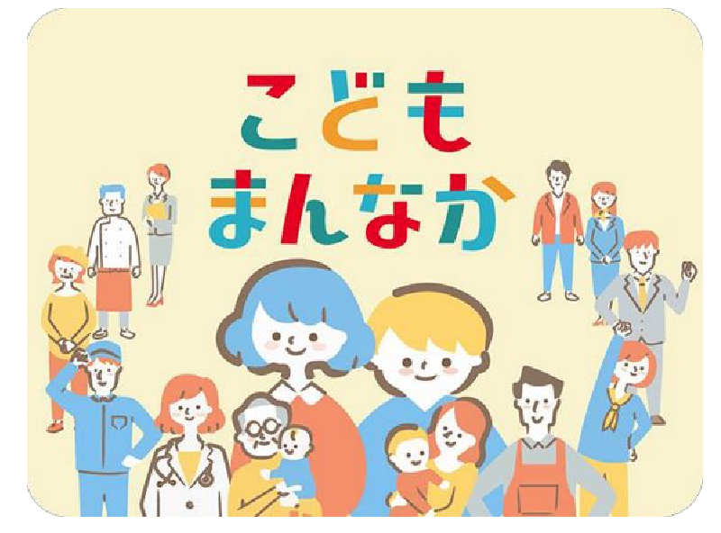これらのをするために，たちは「，・，てのがかなうをして～てのども・がせをじながらをるために～」というえをにしながらりみをめていきます。

どんなことにりんでいくの？

　では，このので，の５つののえ（の）をりました。

①　どものやをするづくり

②　どもたちがにをてるづくり

③ ，・のをできるづくり

④　しててができるづくり

⑤　ライフスタイルにわせたきができるづくり

のページから，この５つののえのしいと，それにけてりんでいくことをします。

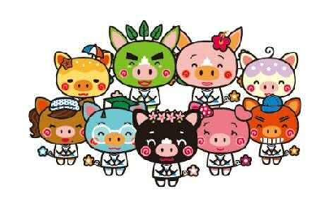

①　どものやをするづくり

　どもたちが，をかにし，なをり，でできていけるをにつけられるように，や，をバランスよくてるをめます。また，でできるいびのをり，ながなどもたちへのサポートもさせます。　　　　　　　　　　　　　　　　　　　　さらに，や，がしてにてをすることで，のをっっていくをてていきます。

（りんでいくこと）

○　モラルの

　　どもたちがでインターネットをにえるようにおいをし，なをにつけられるようにします。また，おさんやおさんにも，インターネットのをるためのをおすすめして，どもたちがしてインターネットをえるようなをることにをれます。

○　の

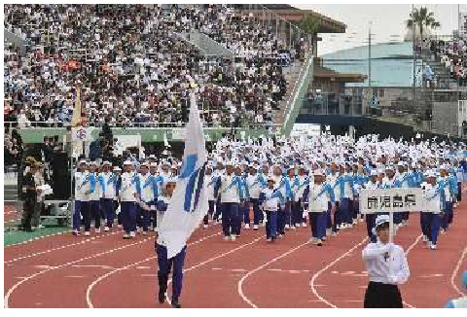　　いろんなスポーツのなどとにして，スポーツのをめられるように，えられるをったり，をてたりするためのをめます。